Le triangle de la géopolitique économique: énergie, dollar, politique monétaire
Que la crise financière globale ait débouché, avec retard, sur un nouveau contre-choc pétrolier ne devrait pas être une surprise. Que ce choc soit à la mesure d’une crise financière sans équivalent depuis les années trente du siècle dernier n’est pas plus étonnant. La crise précédente, la secousse tellurique anticipant et annonçant ce « Big One » de la planète économique et financière, celle qui a frappé l’Asie de l’Est et du Sud-Est en 1997-98, avait eu un impact similaire. Une chute brutale des prix du pétrole brut provoquée par la sortie de route de la région économiquement la plus dynamique du globe. Et quelques années plus tard, un rebond spectaculaire des cours résultant d’un ajustement mal calibré (ils le sont toujours, par nature) de l’investissement et donc de l’offre. Mais la crise asiatique elle-même avait une origine monétaire : ce que Kenneth Courtis avait qualifié « d’accord du Plaza à l’envers », la décision conjointe des États-Unis et du Japon de stopper, en 1995, la hausse du yen face au dollar US, l’envolée du billet vert prenant à contre-pied les économies et les systèmes financiers de la région lourdement endettés dans la devise américaine.
Si l’on remonte plus loin dans l’histoire, on se souvient sans doute que le choc pétrolier de 1974, quand le monde industrialisé sortant des Trente Glorieuses a découvert soudainement que l’ère de l’énergie bon marché prenait fin, n’était pas sans relation avec la rupture majeure d’août 1971, la décision de Richard Nixon de « suspendre » la convertibilité du dollar en or, entamant ainsi une opération de « débasement » de la principale monnaie de réserve… et de facturation de l’énergie. Il est inutile de s'appesantir sur les conséquences à moyen et long terme de ce bouleversement capital. Stratégiques, avec l’émergence du Proche et Moyen-Orient comme un point nodal de la géopolitique mondiale, dont les lignes de fracture, de la révolution islamique en Iran à l’inextricable conflit israélo-palestinien, pèsent aujourd’hui encore, et peut-être plus que jamais, sur les équilibres internationaux. Financières, avec la création, au profit des pays producteurs de pétrole, notamment ceux du cartel de l’OPEP, d’une rente colossale collectée auprès des pays industrialisés et du reste du monde. Économiques, avec des bouleversements structurels affectant, dans les économies avancées, l’équilibre ancien entre industrie et service, économie « réelle » et économie financière. Et même psychologiques et sociales, les trop nombreuses victimes, dans le monde développé, de cette nouvelle donne ayant le sentiment de se débattre dans une crise interminable.
Ce qu’on appelle ces jours-ci, pour s’en féliciter, un nouvel alignement des planètes entre la chute des prix du pétrole et du gaz, la hausse généralisée du dollar face à l’euro et aux autres devises et la gestion « non conventionnelle » des politiques monétaires des principales banques centrales, mouvements consécutifs à la crise financière globale sinon provoqués par elle, est-il la traduction d’une redistribution des cartes aux effets durables et profonds ?
Le contre-choc pétrolier en cours n’est pas identique aux précédents. Avant d’être un choc de chute de la demande, auquel les producteurs du cartel de l’OPEP auraient pu répondre, comme dans le passé, par une diminution de l’offre, de manière à soutenir les prix, il est tout autant, sinon plus, le résultat d’une modification structurelle, et par conséquent durable, de l’équilibre du marché. En bref, grâce à la révolution du gaz et pétrole de schiste, elle-même rendue possible par certaines grandes innovations technologiques venues de l’extraction traditionnelle (le forage horizontal, par exemple), les États-Unis ont remplacé l’Arabie saoudite et les autres pays du Golfe dans la fonction essentielle de producteur marginal. Celui qui extrait le dernier baril dont le cours sert de référence au marché.
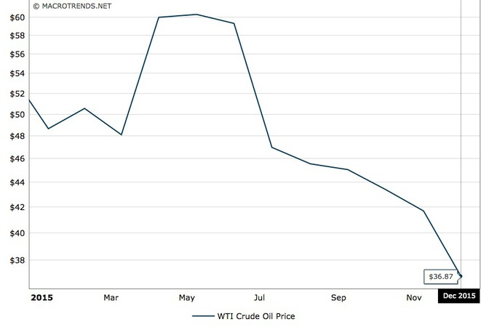
Les cours du brut en 2015. © macrotrends

Pourquoi ? Parce que l’extraction américaine non-conventionnelle, si elle n’est pas la moins chère, est la plus flexible. D’abord, elle requiert un investissement par forage sans commune mesure avec les sommes colossales mises en mouvement pour les gisements traditionnels. Quelques millions contre des dizaines de milliards pour la mise en production des champs géants, au Kazakhstan comme dans le « pré-sel » du Brésil. Ensuite, parce que l’usage de milliers de « petits » puits permet d’ouvrir et fermer le robinet en fonction de l’évolution de la demande et des cours. En troisième lieu, parce que le taux de récupération de l’huile est très élevé, très au-dessus d’un maximum de 40 % dans les champs traditionnels. Enfin, parce qu’une course permanente à l’innovation technologique a déjà permis d’abaisser substantiellement le point mort de ce mode d’extraction, et que cela va continuer. La fragmentation n’est en fait qu’à ses premiers pas, attaquant les roches les plus friables pour libérer l’huile. Mais s’il devient possible de fracturer des roches de plus en plus denses, le potentiel énergétique prisonnier du sous-sol devient incalculable.

